TOLONGLAH KAMI
Tinjauan Teologis Sosiologis mengenai Dampak Negatif Mantunu terhadap
Pendidikan Anak di Lembang Lili’kira Ao’ Gading

Oleh

YUSLI ROMBE

Nirm: 20031727

SKRIPSI
Diajukan Kepada Sekolah Tinggi Agama Kristen Negeri (STAKN) Toraja
sebagai Salah Satu Persyaratan Memperoleh Gelar Sarjana Teologi

ONbekMi A^ama O^nsten &(egeri (STAKN)

2009 •


HALAMAN PERSETUJUAN  Judul Skripsi | : TOLONGLAH KAMI
Sub Judul | Tinjauan Teologis Sosiologis mengenai Dampak  Negatif Mantunu terhadap Pendidikan Anak di  Lembang Lili'kira Ao’ Gading
Diajukan Oleh : Yusli Rombe  Nomor Induk | : 20031727
Jurusan | Teologi Kependetaan
Paket | : Agama dan Masyarakat Pendidikan Agama Kristen.

Skripsi dengan judul | : Tolonglah Kami
Sub Judul | : Tinjauan Teologis Sosiologis mengenai Dampak  Negatif Mantunu terhadap Pendidikan Anak di  Lembang Lili’kira Ao’ Gading
Disusun oleh | : Yusli Rombe
Dosen Pembimbing | 1. Pdt. Andarias Tandi Sitammu M. Th  2. Naomi Sampe
Telah dipertahankan di depan Panitia Ujian Sarjana (SI) pada
Sekolah Tinggi Agama Kristen Negeri Toraja pada tanggal 22 Juli 2009.
Rantepao, 22 Juli 2009
Dewan Penguji
1. Pdt. Diks. S. Pasande’, M. Th
2. Rannu Sanderan, S. Th

Panitia Ujian


Salmon Pamantung, S.Th
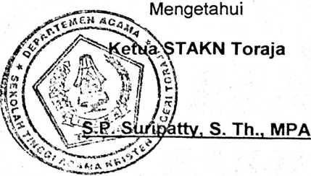
iii

